Конспект по экспериментированию с водой и мылом. «Мыльные пузыри».

Цель. Ознакомление дошкольников со способами образования мыльных пузырей.

Задачи.
Обучающие: - формировать умение проводить «исследование».
- познакомить со свойствами мыла (мыло имеет запах, растворяется в воде, при взбалтывании мыльной воды, появляются пузыри)
- повторение формы и цвета предмета
- закрепить правила безопасности при работе с мылом.
Развивающие: - развивать мышление, творческое воображение, смекалку, любознательность, желание экспериментировать.
Материал: - коробочка, ёмкость с водой, мыло, трубочка коктельная, салфетка.

Ход.

Родитель: Ты любишь сказки?
Ответ ребёнка: Да!
Родитель: Сегодня я хочу рассказать сказку о мыльном Пузыре. Он был очень красивый, но жизнь его была очень короткая, и не было у него друзей.
Как ты думаешь, без друзей хорошо жить?
Ответ ребёнка: нет.
Родитель: А почему?
Ответ ребёнка: Без друзей скучно и тп.
Родитель: Вот и Пузырю было скучно без друзей, поэтому он обратился сегодня к нам с просьбой помочь ему подружиться с другими мыльными пузырями.
Родитель: «Пузырь» прислал нам коробочку с письмом. «В этой коробке находится волшебный кирпичик, из которого появляются пузырьки.
Пузырь: Я его грел, тер и даже кормил, но пузырьки так и не появились. Может, вы мне сможете помочь? С уважением к вам «Пузырь».
Родитель: как думаешь, мы сможем помочь Пузырю?
Ответ ребёнка: да!
Родитель: Интересно, что же это за странный кирпичик, как ты думаешь?
Ответ ребёнка:…
Родитель: Для того чтобы узнать предмет нам надо с ним познакомиться. Для этого мы подключим своих помощников это – руки, глаза, уши, нос, рот. Что об этом предмете могут нам сказать руки? (ребёнок трогает руками, и ощупывает лежащий там предмет).
Родитель: Что руки тебе подсказывают про этот предмет? Какой он формы?
Какой он на ощупь?
Ответ ребёнка: (тяжёлый, гладкий, холодный, твердый)
Родитель: Давай достанем этот предмет из коробки, и пусть нам помогут наши помощники - глаза. Что нам могут сказать глаза о предмете? (он белого цвета, прямоугольный).
Родитель: а что нам об этом предмете могут сказать уши?
Ответ ребёнка: Он не издаёт звука.
Родитель: А рот с языком нам помогут?
Ответ ребёнка: Нет! этот предмет нельзя брать в рот.
Родитель: Какой помощник нам еще может помочь?
Ответ ребёнка: Нос.
Родитель: Что он говорит о предмете?
Ответ ребёнка: ароматное, душистое.
Родитель: Вот мы и рассказали все об этом предмете, что это?
Ответ ребёнка: Это - мыло!
Родитель: А для чего нужно нам мыло?
Ответ ребёнка: (умываться, стирать, мыть руки).

Игра «Раздувайся пузырь»

Родитель: Но как из мыла сделать мыльные пузыри? (версии ребёнка).
Родитель: Давай подойдем к столу и посмотрим, что нам пригодится для работы, (ёмкость с водой, мыло, трубочка для питья, салфетки).
Родитель: Что надо помнить при работе с мылом?
Ответ ребёнка: (не трогать руками глаза, рот).
Родитель: Посмотри, что в ёмкости?
Ответ ребёнка: (вода).
Родитель: Потрогай пальчиками, какая вода?
Ответ ребёнка: (теплая, прозрачная, мокрая, без запаха) .
Родитель: Возьми мыло, и опусти его в воду.
Какое стало мыло?
Ответ ребёнка: Скользкое.
Родитель: Что произошло с водой?
Ответ ребёнка: (стала мутная, пенится, есть запах).
Родитель: Убираем мыло в мыльницу, вытираем руки салфетками.
Родитель: Что нужно сделать дальше, чтобы получились пузыри?
Ответ ребёнка: (выдуть через коктельную трубочку).
Родитель: Возьми трубочку и покажи, как ты будешь дуть. (Подуть на ладошку). А теперь опусти трубочку в воду, и подуй в нее. (Родитель напоминает, пить эту воду нельзя!).
Родитель: Какие пузыри у тебя получились?
Ответ ребёнка: (большие, маленькие, прозрачные).
Когда много мыльных пузырей, что получается?
Ответ ребёнка: (пена).
Родитель: Посмотри, как пузырьки держатся друг за друга, какие они дружные.
Родитель: Что произойдет, если до них дотронуться?
Ответ ребёнка: (лопнет).
Родитель: А если подуть?
Ответ ребёнка: (полетят).
Родитель: Почему?
Ответ ребёнка: (внутри воздух).
Родитель: давай составим с тобой схему изготовления мыльного пузыря из мыла, и отправим ее нашему «Пузырю», ( ребёнок выбирает иллюстрации предметов, по порядку, (ёмкость с водой, мыло, коктельная трубочка).

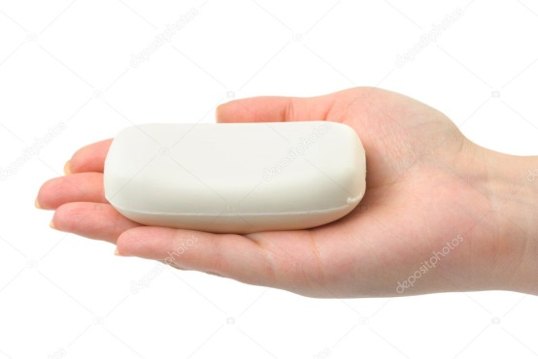
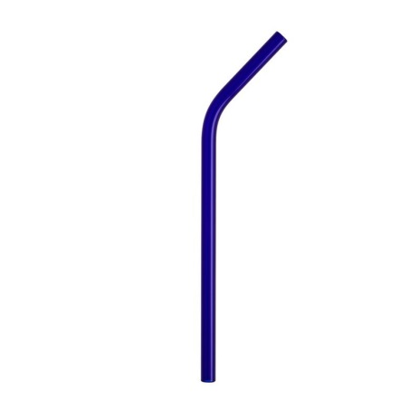
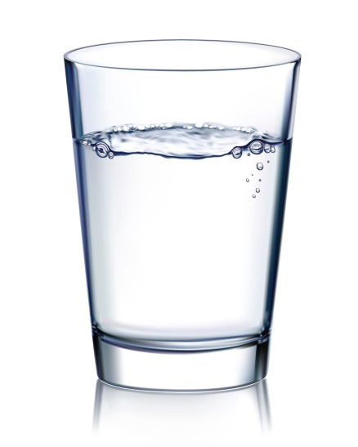
Родитель: Задаёт вопросы ребёнку. Скажи, пожалуйста, кто нам прислал письмо?
- о чем попросил нас Пузырь?
- свойства, какого предмета мы сегодня изучали?
- если мыло растворить в воде, то какая вода?
- если через трубочку подуть на мыльную воду, что получится?
- почему нельзя пить мыльную воду?
Родитель: Молодец!
Родитель: (Предлагает ребёнку раскрасить раскраску см. прил. 1.)
Приложение 1.
